Конспект занятия по лепке: «Мешок с пшеницей»
Цель: Развивать умение детей самостоятельно задумывать содержание своей работы и доводить замысел до конца, используя разнообразные приемы лепки. Вызывать желание дополнять созданное изображение соответствующими содержанию деталями.
Материалы: Пластилин, доска для лепки, стека, подставка.
Воспитатель: Ребята, сегодня я Вам предлагаю занятие по лепке «Мешок с пшеницей». Посмотрите внимательно на картинки – это мешки с пшеницей.
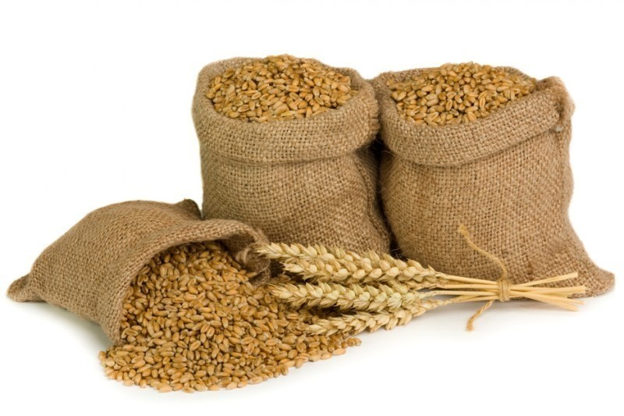
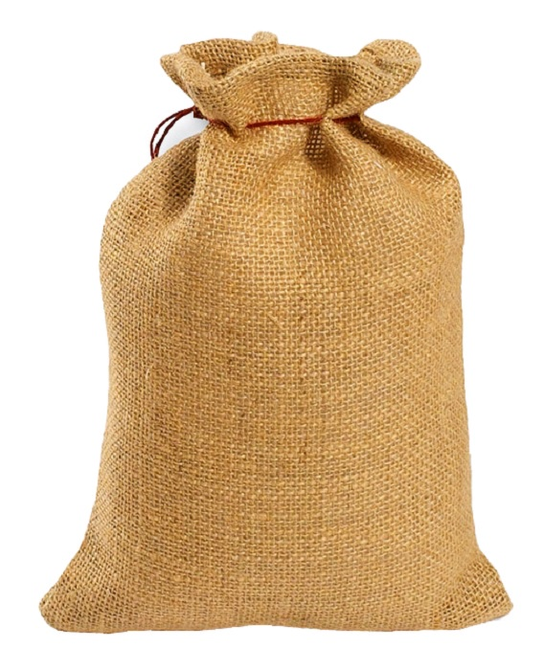
Давайте вместе пофантазируем, как можно вылепить из пластилина мешок?

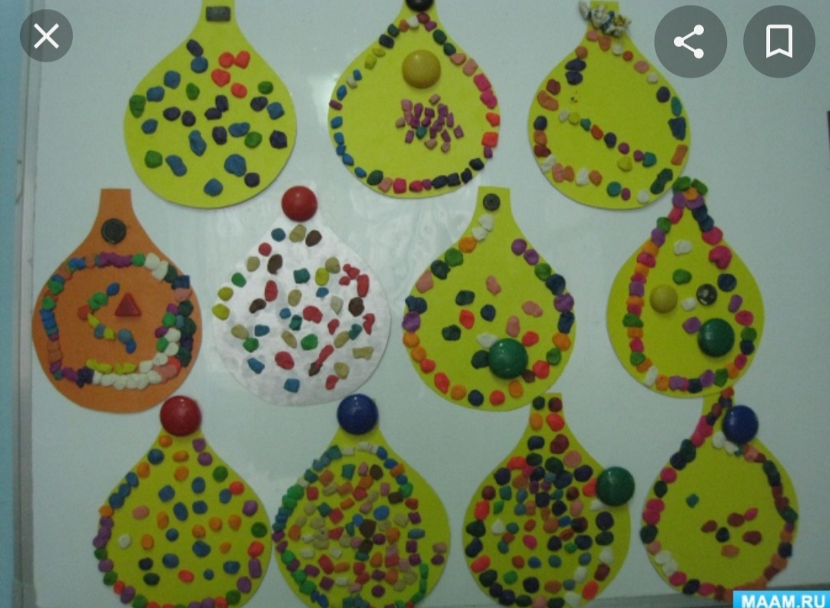
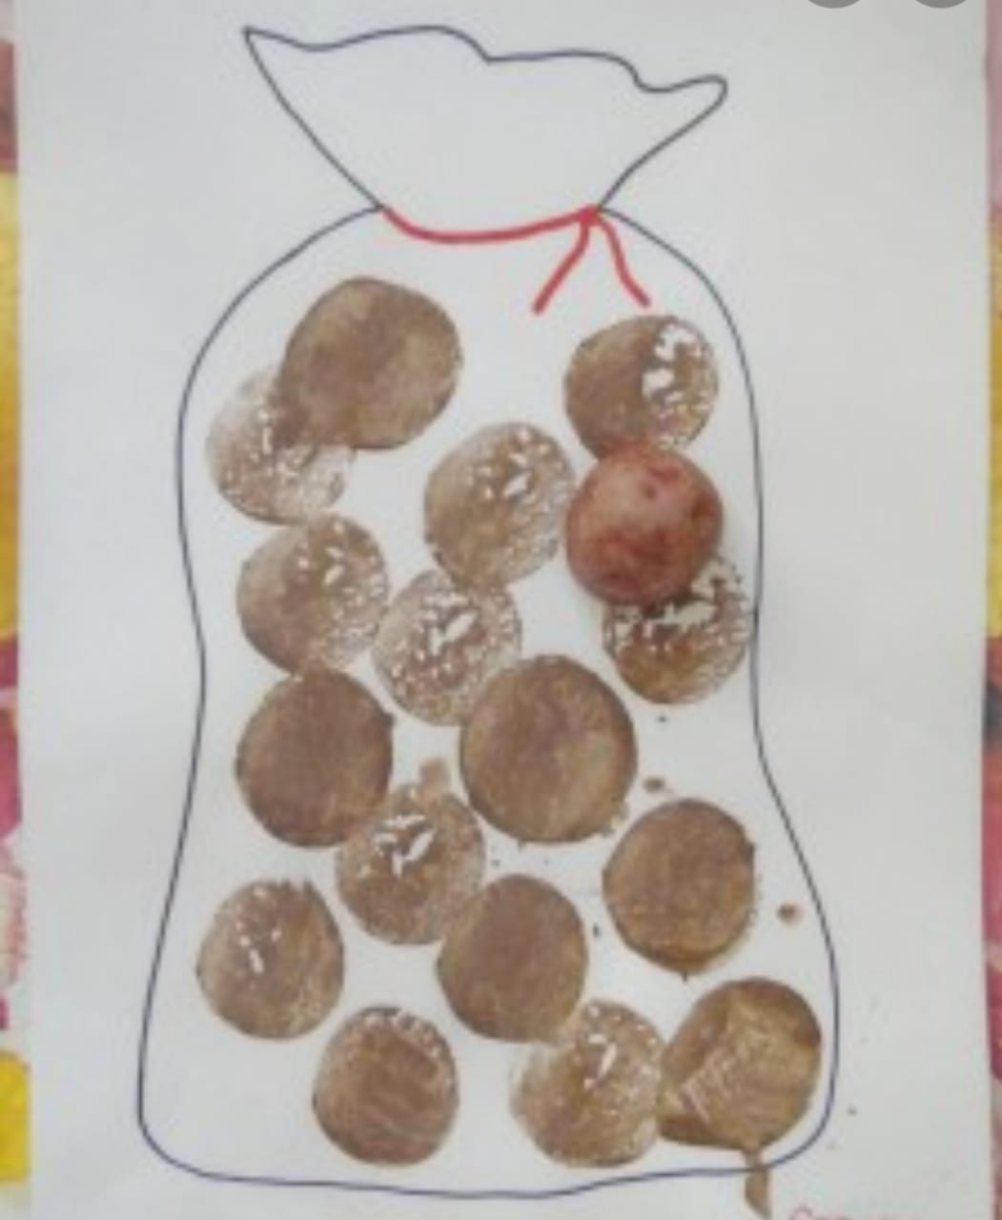
Вот такие примеры я нашла в интернете.
Дорогие ребята, Желаю Вам успехов! Жду от Вас фото Ваших работ!
С Уважением, воспитатель Кулуева Анна Васильевна.

